Voor de ontwerptechnieken opdracht van deze week moesten we een zo klein mogelijke deur ontwerpen, voor een vrouw van 19 jaar oud die bij de grootste 1% behoort.

De grootste 1% van vrouwen is 1804 mm.

Ik heb papier op een muur getaped. Mijn geschatte maximale hoogte was 195 cm. Het papier heb ik tot 195 cm hoogte geplakt. Dit moest mijn grootste deur voorstellen.
Ik heb vervolgens een vrouw van 180,4 cm op het papier getekend.
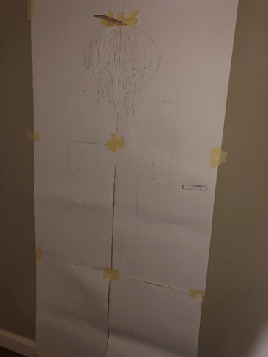
Ik ben toen begonnen met een liniaal te plakken op bepaalde hoogtes. Ik begon bij 190 cm, waarbij ik steeds een aantal cm per keer naar beneden ging, totdat ik de laagst mogelijke hoogte heb gevonden. Ik ben uiteindelijk op een hoogte van 183 cm uitgekomen. Deze hoogte is meer dan de 180,4 cm van de vrouw zelf. Dit komt doordat het lichaam op en neer beweegt wanneer er door een deur gelopen wordt. Deze extra 2,6 cm is dus een marge waardoor het mogelijk wordt om door de deuropening te lopen.
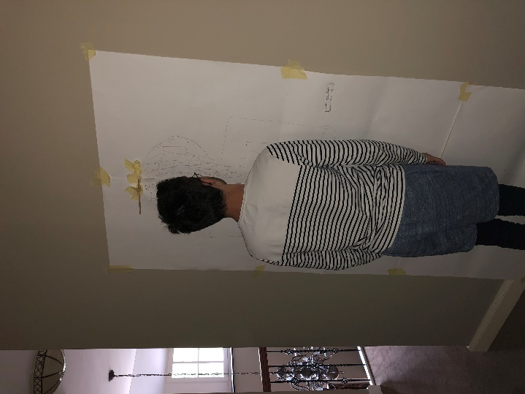
Ik heb vervolgens nagedacht over de hoogte van de klink. Ik heb opgezocht dat de hoogte van de klink meestal op de helft van de deur zit. Bij een deur van 183 cm hoog is dat echter veel te laag. Na een paar keer getest te hebben doormiddel van mijn eigen lengte + de benodigde lengte om 180,4 cm te zijn, ben ik uitgekomen op een hoogte van 112 cm.

